З 13 лютого 2012 року по 18 лютого 2012 року українська делегація народної дипломатії із 6 регіонів України відвідала Республіку Польща. У складі делегації від м. Жовтих Вод Дніпропетровської області були керівник міського методичного об’єднання вчителів Європейського вибору України Тетяна Кадерова, учні комунального закладу освіти Жовтоводського ліцею науково-природничого навчання Антон Гунько, Владислав Дудник, учениця комунального закладу освіти Жовтоводської середньої загальноосвітньої з профільними класами школи № 8 Яна Петриченко та батьки. Офіційна делегація відвідала Республіку Польща в рамках проекту «Польський досвід реформ та розвитку Європейських традицій» за підтримки президента АСМБР Андрія Мельника.
Програма перебування делегації була насиченою і одночасно дуже цікавою. Першого дня делегація народної дипломатії відвідала обидві палати Польського парламенту Сейм та Сенат у м. Варшава. У Сеймі відбулася зустріч з членами комісії з питань освіти, науки та молоді. Того ж дня відбулася зустріч у Посольстві України в Польщі з надзвичайним та Повноважним Послом паном Маркіяном Мальським.
Розмова була щирою, відвертою, а діти мали можливість вільно спілкуватися з відомим українським вченим та дипломатом Маркіяном Мальським.
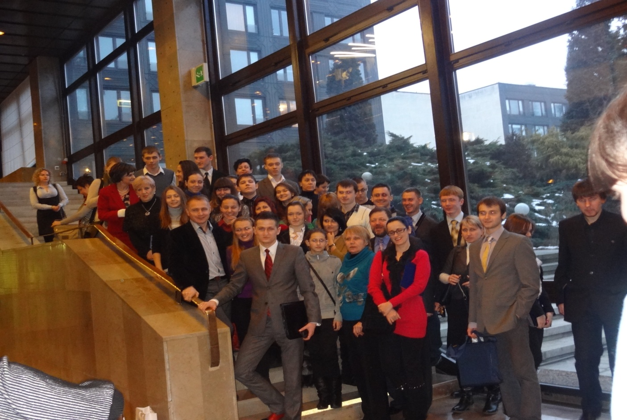
( На фото жовтоводці у складі української делегації у Польському парламенті)
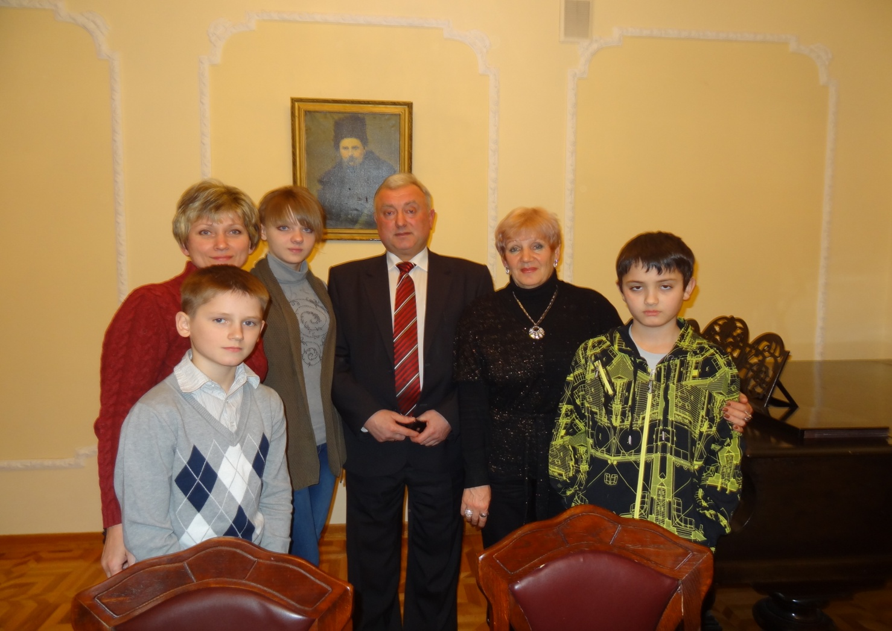
(На фото делегація із м. Жовті Води з Надзвичайним та Повноважним Послом
паном Маркіяном Мальським)

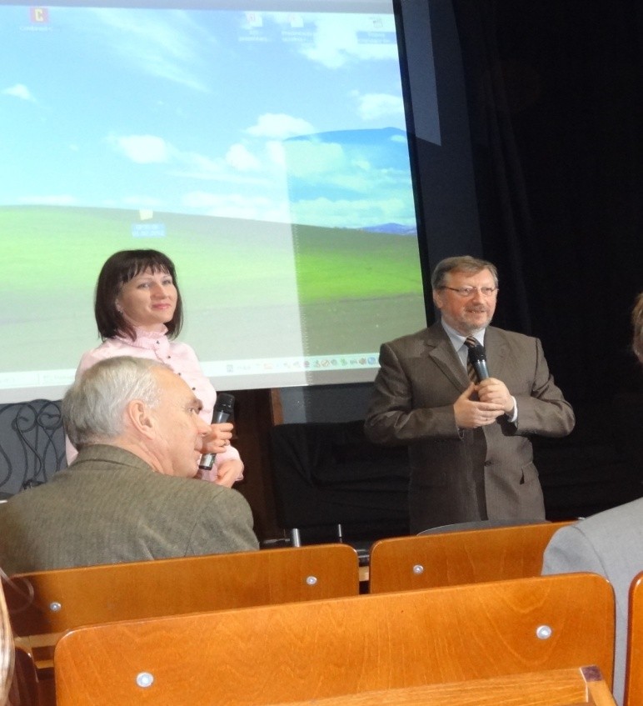
На другий день перебування українська делегація відвідала місто Бидгощ. Під час перебування у цьому місті українська молодь побувала у вищій школі економіки ( університет економіки WGS). Там юні дипломати зустрілися з Президентом WGS паном Кшиштоф Сікорою, побували на екскурсії по WGS, відвідали музей історії фотографії, взяли участь в обміні думками зі студентами з України, які навчаються в цьому університеті.
Третього дня українська делегація народної дипломатії продовжила знайомитися з досягненнями, традиціями, досвідом реформ у Польщі. Професійний екскурсовод розповіла історію міста, провела вуличками «Старого міста».

( На фото Президент WGS
пан Кшиштоф Сікора)

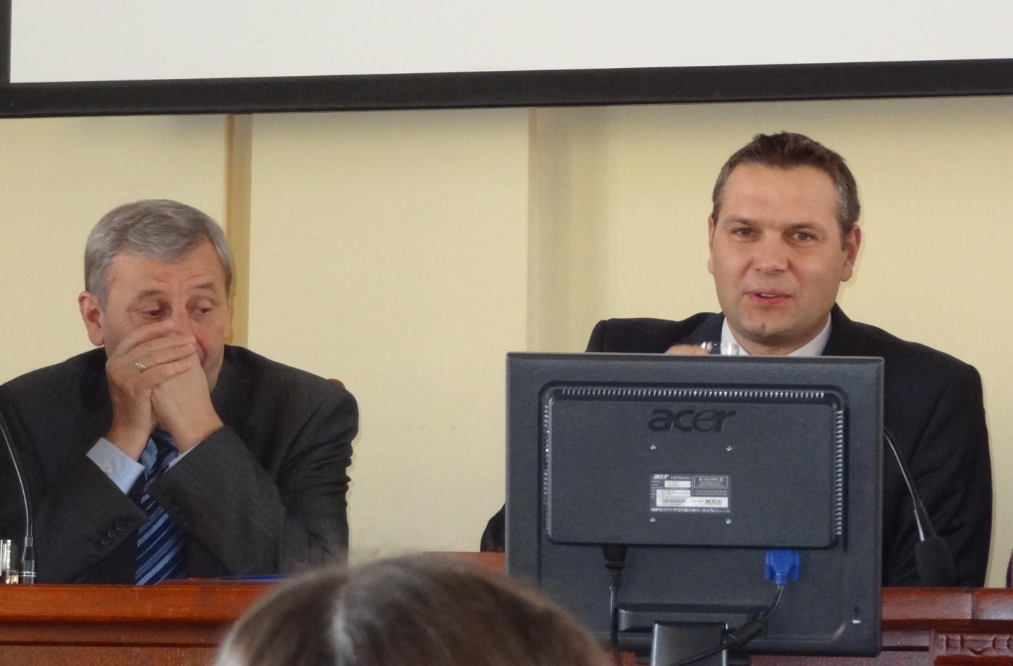
В будинку мерії Бидгоща відбулася офіційна зустріч делегації з віце-мером Бидгоща паном Себастьяном Хмарою та почесним Консулом України в Бидгощі паном Збігнєвим Варчаком. До речі Себастьян Хмара в минулому був чемпіоном олімпійських ігор та чемпіонатів різних рівнів з легкої атлетики. Пан віце-мер розповів про місто Бидгощ, його досягнення у сфері освіти, спорту тощо. Генеральний Консул України в Бидгощі розповів про стан польсько-українських відносин та роботу Почесного Консульства.
( На фото віце-мер Бидгоща пан Себастьян Хмара та почесний Консул України в Бидгощі пан Збігнєв Варчак)
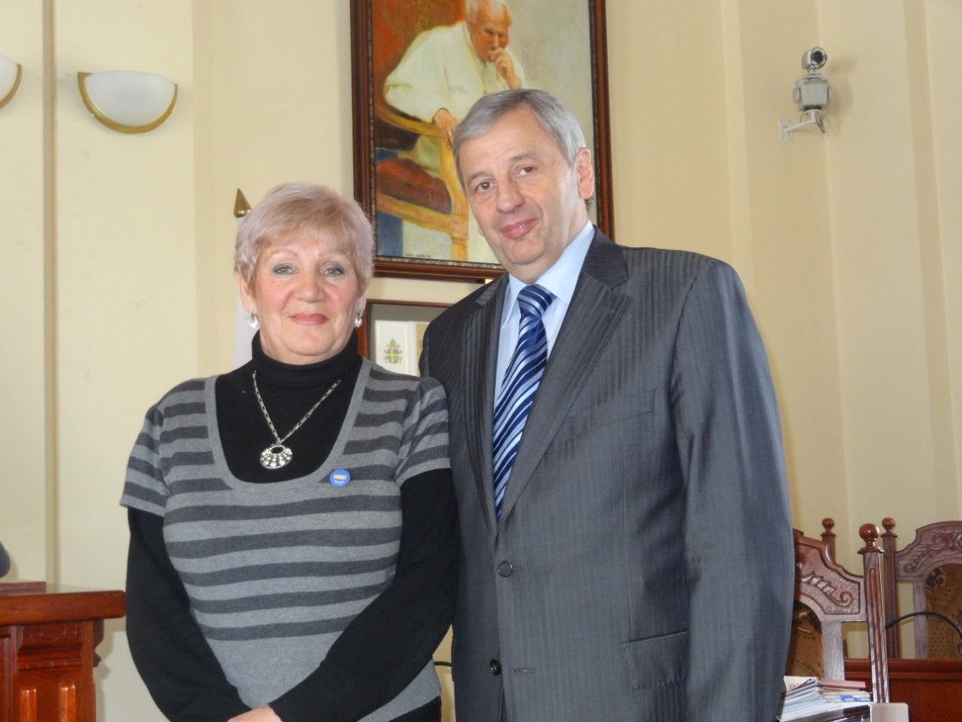
( На фото керівник делегації
м. Жовті Води Тетяна Кадерова і почесний Консул України в Бидгощі
пан
Збігнєв Варчак)

Після обіду делегація вирушила відкривати для себе чудове місто Гданськ. Розмістилася делегація у готелі «Wolne Miasto». Закінчився день урочистою вечерею у готелі, на яку на запрошення делегації прибули генеральний Консул України в Гданську пан Мирон Янків, керівник канцелярії Господарчої EGIDA Ігор Ярема та керівник програми післядипломного стажування пані Любов Артеменко. Цікавими були виступи пана Ігоря Яреми та Любові Артеменко, які розповіли про широкі можливості, особливо для української молоді, які надають різноманітні програми співпраці. Цю зустріч можна назвати тренінгом для молодої людини. Неформальне спілкування дозволило відкрито говорити на різні теми: особливості життя в Польщі, впровадження досвіду Польщі в Україні.
Четвертого дня відбулася зустріч з мером міста Гданська паном Павелом Адамовичем та передача книг з України. Кожний член делегації привіз нові книги, які передані для Союзу українців Польщі.
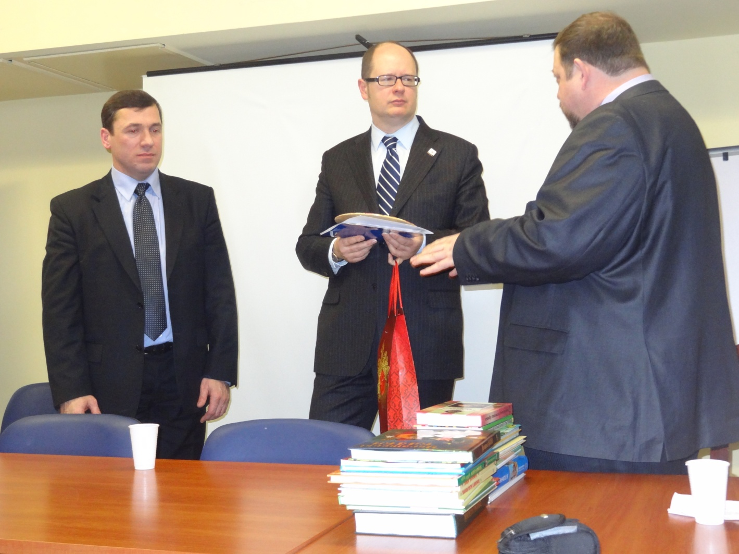
( На фото мер м. Гданська пан Павел Адамович та президент АСМБР Андрій Мельник передає книги з України)

Маленькі українці, що мешкають у м. Гданську можуть знайомитись з культурою України.
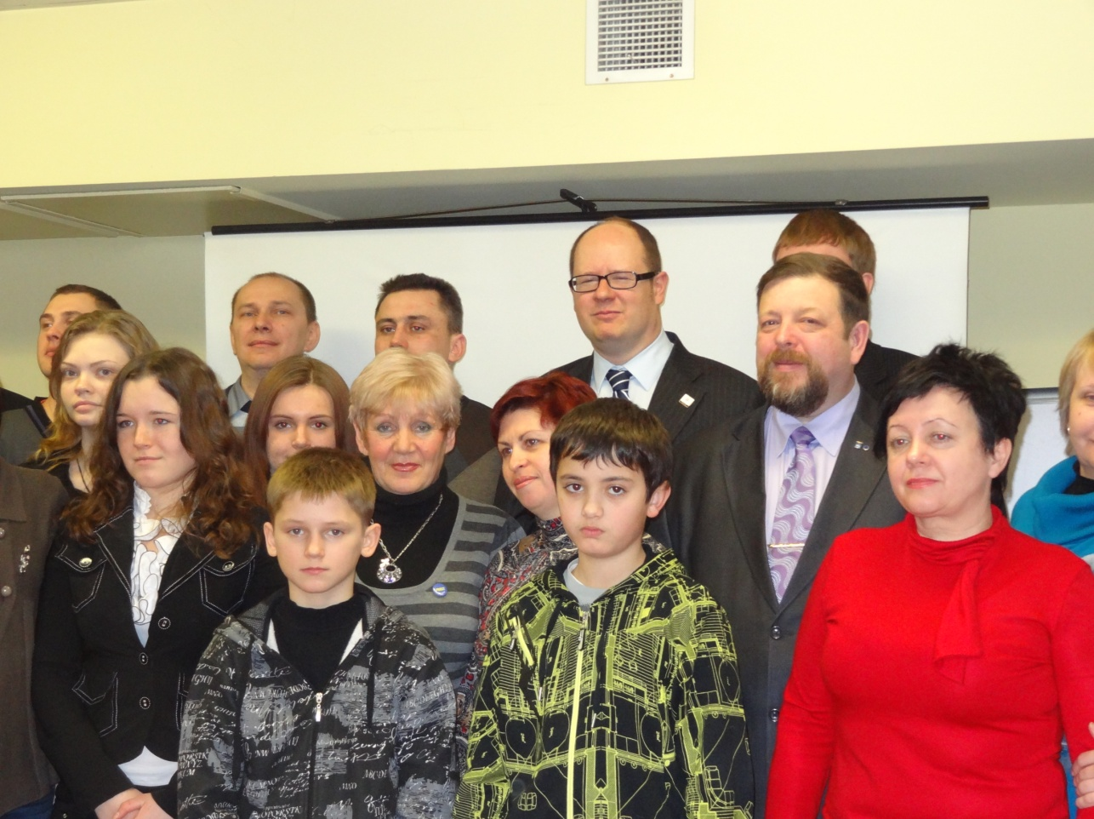

( На фото українська делегація і мер м. Гданська пан Павел Адамович)

Після цього відбулася зустріч в Маршалковському управлінні Поморського воєводства – органі самоврядування воєводства.
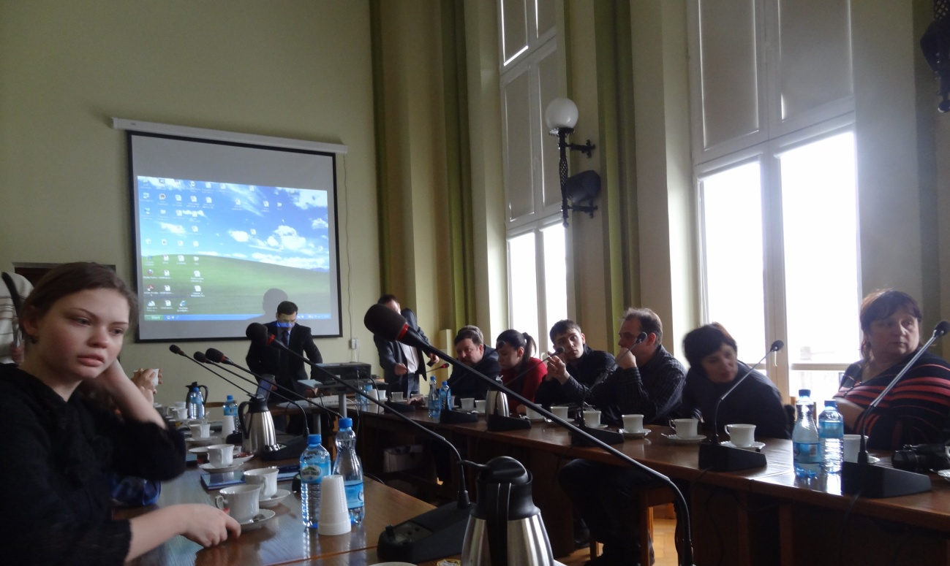

( На фото українська делегація в Маршалковському управлінні Поморського воєводства)

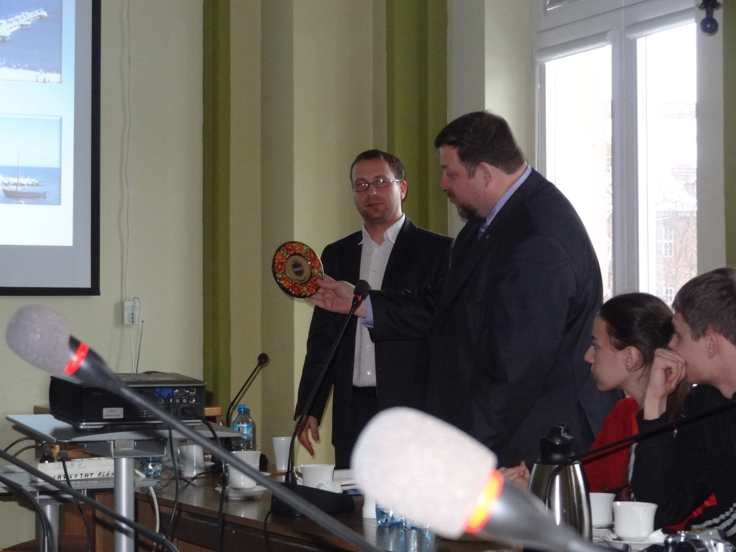

( На фото українська делегація в Маршалковському управлінні Поморського воєводства)

На закінчення нашого візиту делегації була подарована екскурсія до міста Сопота, що розташоване на узбережжі Балтійського моря та разом з Гданськом і Гдинею утворюють так зване тримісто. Тримісто - мов намисто. Тримісто – це три міста, розташовані уздовж узбережжя Гданської затоки. Кожне з цих міст приваблює чимось особливим.
Гданськ – це місто з легендарною тисячолітньою історією.
Сопот – місто розваг, символ марнотратства.
Гдиня – спокійна, приклад хазяйновитості.
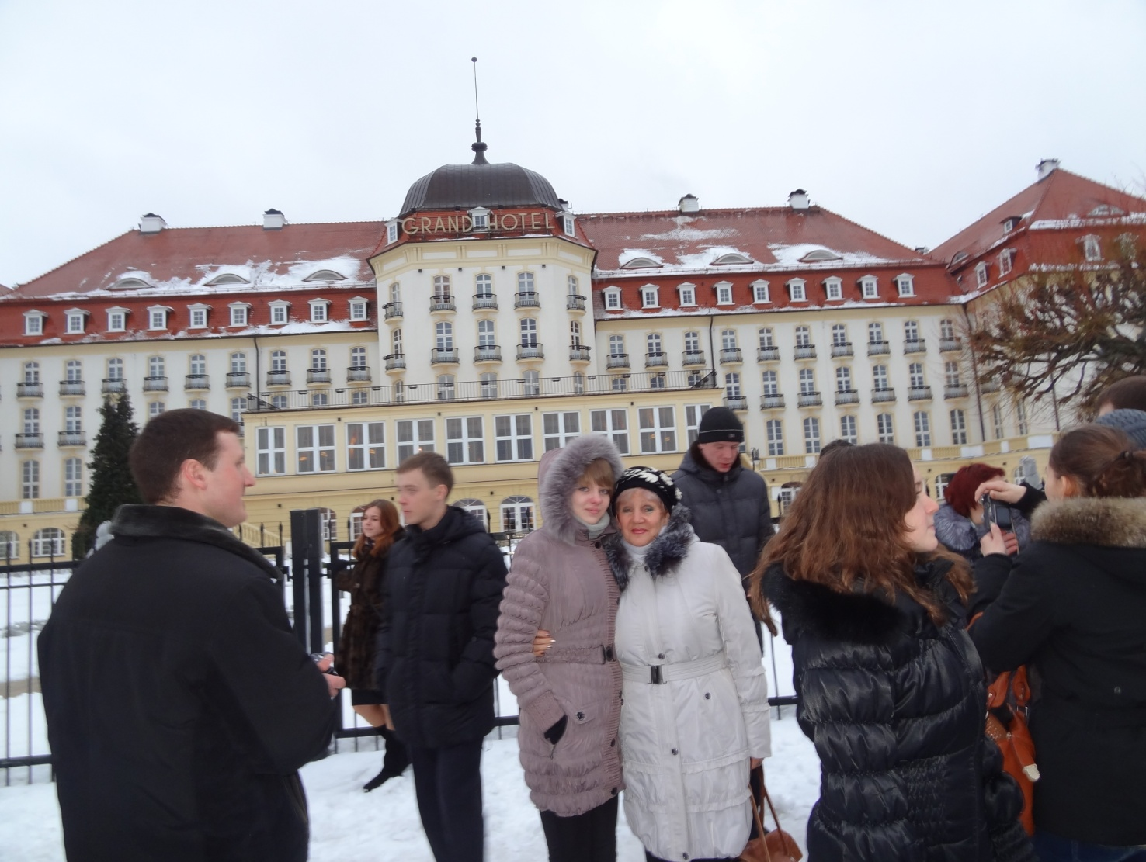
(На фото українська делегація на екскурсії в м. Сопоті)
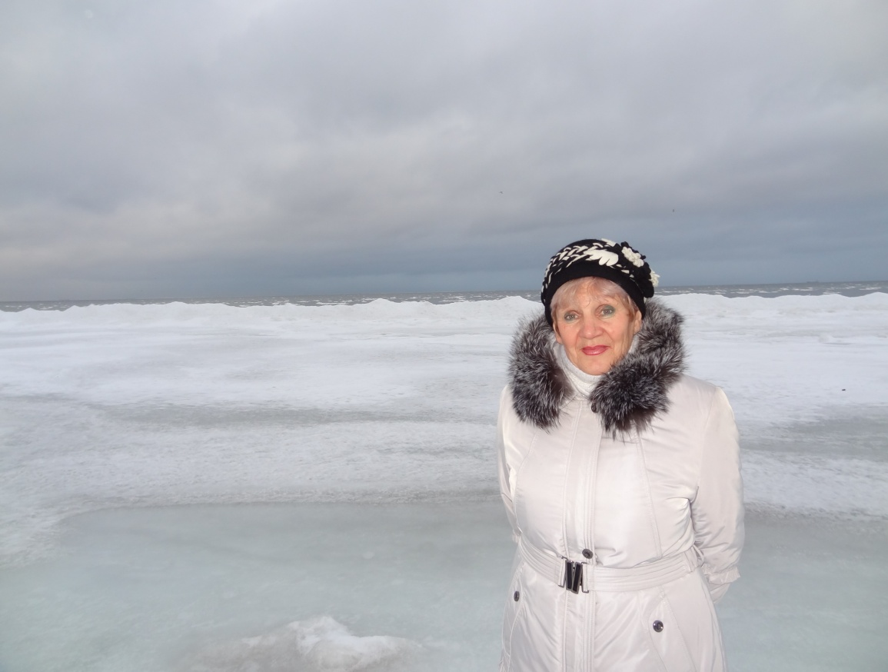

( На фото перлина Сопота - Балтійське море)
Подорож закінчилася, але ми сподіваємося, що такі зустрічі з найближчими сусідами нашої держави не останні. Найближче до України, серед країн Євросоюзу, знаходиться Польща.
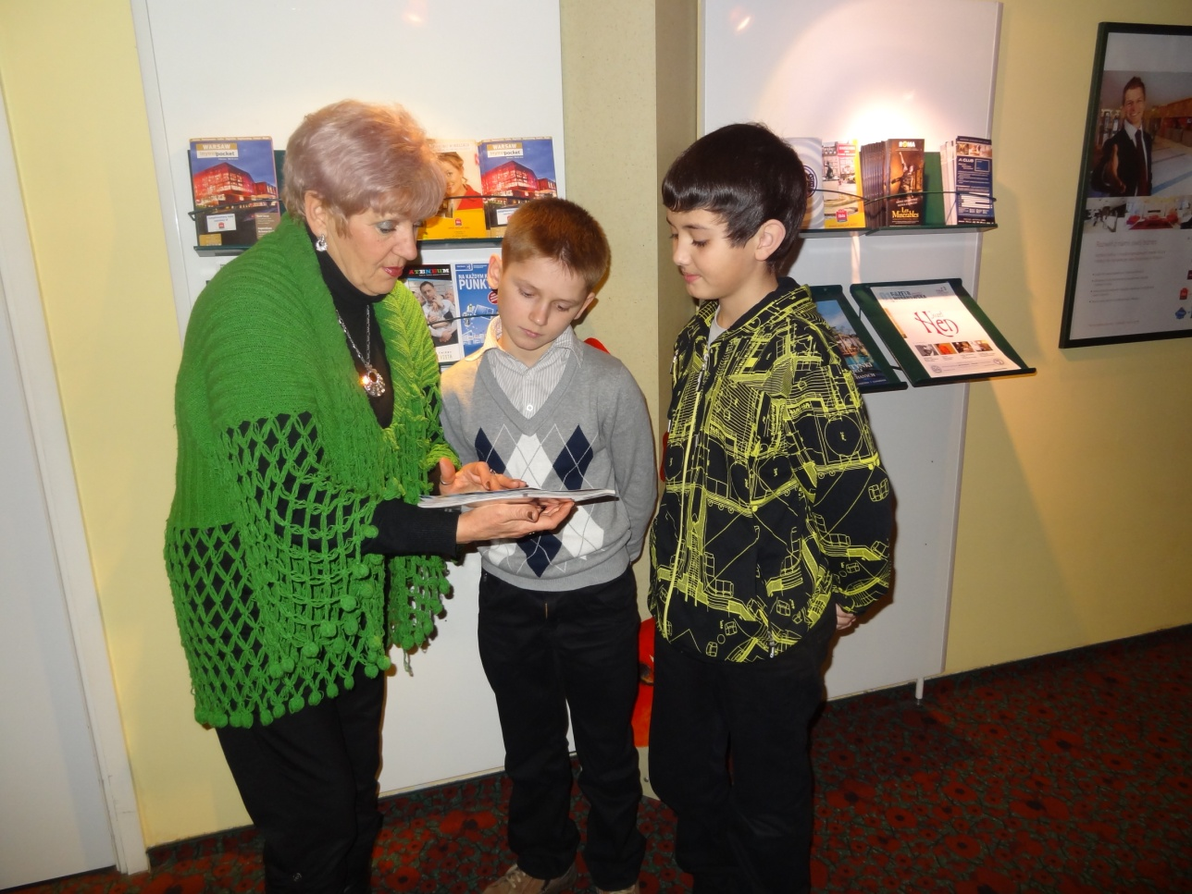

( На фото керівник української делегації м. Жовті Води з учнями Жовтоводського ліцею науково-природничого навчання)
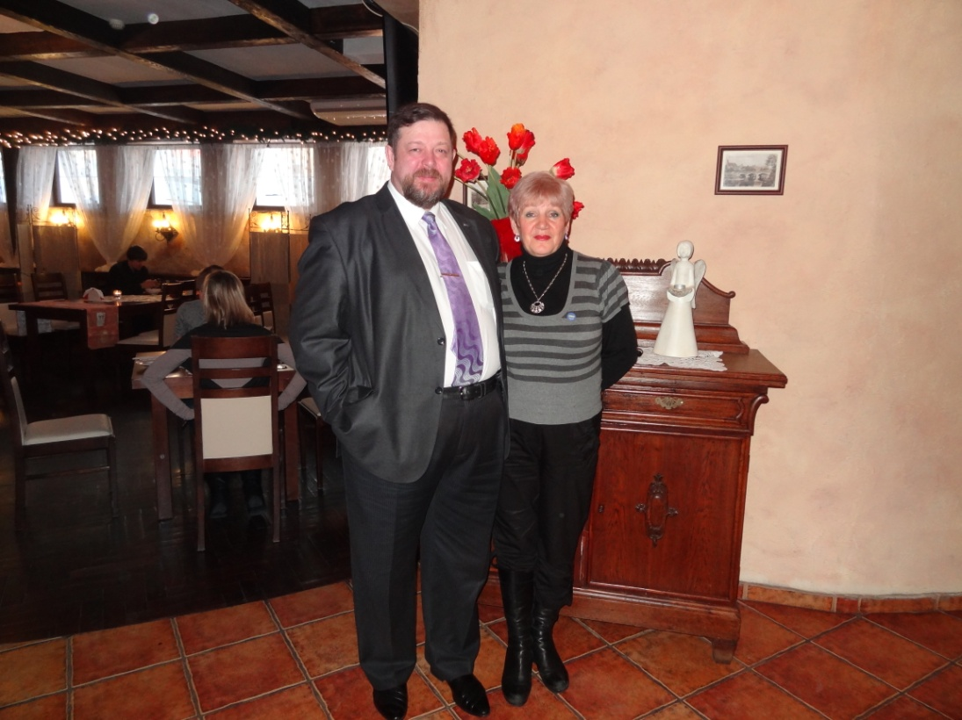

( На фото президент АСМБР Андрій Мельник та керівник української делегації з
м. Жовті Води Тетяна Кадерова)
Ми, дорослі та діти, отримали сильні враження, незабутні емоції, свіжі віяння культури, зачарованість унікальними місцями, хороший настрій, доброзичливі відносини. Кінець подорожі завжди може бути початком слідуючої.

Ми готові розвивати відносини і будемо їх розвивати в області:
- молодіжних програм;
- освіти;
- медицини.
Ми підписали угоду про співпрацю між школами м. Жовтих Вод та
університетом економіки. Угода передбачає навчання дітей у Польщі та повернення їх на Україну.

Міська влада на чолі з міським головою м. Жовті Води Кузьменком А.В. зацікавилися підписанням цієї угоди і налаштовані на подальшу підтримку зв’язків з інститутом економіки м. Бидгощ та сприяння навчанню молоді нашого міста у Вищій школі економіки.

Партнер комунального закладу освіти Жовтоводської середньої загальноосвітньої з профільними класами школи № 8 асоціація сприяння міжнародному бізнесу і розвитку вже протягом декількох років впроваджує подібні проекти, в рамках яких діти і дорослі мають можливість відвідувати столиці європейських держав та відомі міста Європи.

Тож давайте брати участь у цих заходах.

Тетяна Кадерова,
м. Жовті Води,
Дніпропетровська область

